BACCALAURÉAT GÉNÉRAL

Épreuve pratique de l’enseignement de spécialité physique-chimie
Évaluation des Compétences Expérimentales

Cette situation d’évaluation fait partie de la banque nationale.

ÉNONCÉ DESTINÉ AU CANDIDAT

NOM : | Prénom :
Centre d’examen : | n° d’inscription :

Cette situation d’évaluation comporte quatre pages sur lesquelles le candidat doit consigner ses réponses.
Le candidat doit restituer ce document avant de sortir de la salle d'examen.

Le candidat doit agir en autonomie et faire preuve d’initiative tout au long de l’épreuve.
En cas de difficulté, le candidat peut solliciter l’examinateur afin de lui permettre de continuer la tâche.
L’examinateur peut intervenir à tout moment, s’il le juge utile.
L’usage de calculatrice avec mode examen actif est autorisé. L’usage de calculatrice sans mémoire « type collège » est autorisé.

CONTEXTE DE LA SITUATION D’ÉVALUATION

Le thiosulfate de sodium est un composé de formule de formule Na₂S₂O₃ dont les utilisations sont nombreuses : lors de la Première guerre mondiale, des compresses de tissu imbibées de ce produit ont servi à neutraliser les premiers gaz de combat, dont le dichlore. Il sert également d'antidote contre les intoxications au cyanure d'hydrogène.

Le but de cette épreuve est d’identifier des facteurs cinétiques à partir de la réaction de dismutation des ions thiosulfate de formule S₂O₃^{2–}.

INFORMATIONS MISES À DISPOSITION DU CANDIDAT

Dismutation des ions thiosulfate
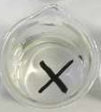
Une réaction de dismutation est une réaction d’oxydo-réduction dans laquelle une espèce chimique joue à la fois le rôle d’oxydant et de réducteur. L’équation de la dismutation des ions thiosulfate S₂O₃^{2–} en milieu acide peut s’écrire :

S₂O₃^{2–}(aq) + 2 H₃O⁺(aq) SO₂(aq) + S(s) + 3 H₂O(l)

Lors de cette transformation chimique, du soufre solide est produit. Son apparition opacifie progressivement la solution. Il est alors possible d’estimer la durée de cette transformation en dessinant un repère (par exemple, une croix) au feutre noir au fond ou sous un bécher. On considère que la durée de la transformation correspond au temps écoulé entre l’introduction des réactifs et la disparition visuelle de la croix.
Deux affirmations

- Affirmation 1 :
« La durée d’une transformation chimique est d’autant plus petite que la concentration initiale des réactifs est importante. »

- Affirmation 2 :
« La durée d’une transformation chimique est d’autant plus grande que la température du système chimique est importante. »
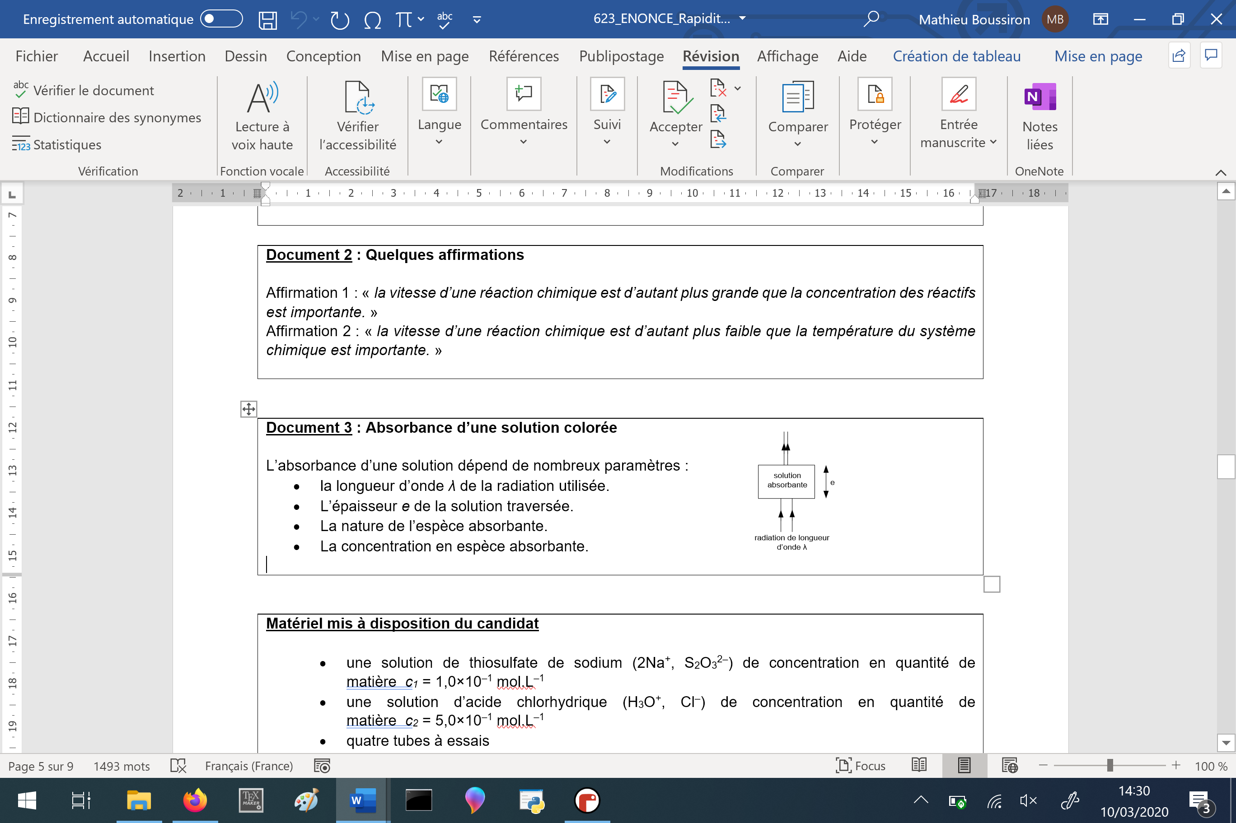
Absorbance d’une solution colorée

L’absorbance d’une solution dépend de nombreux paramètres :

- la longueur d’onde λ de la radiation utilisée ;
- l’épaisseur e de la solution traversée ;
- la nature de l’espèce absorbante ;
- la concentration en espèce absorbante.

TRAVAIL À EFFECTUER

- Préparation d’une solution par dilution (10 minutes conseillées)

Choisir la verrerie nécessaire parmi le matériel disponible afin de préparer avec précision une solution d’acide chlorhydrique de concentration 2,0 × 10^{–1} mol·L^{–1} sachant qu’une solution d’acide chlorhydrique de concentration 5,0 × 10^{–1} mol·L^{–1} est à disposition. Noter cette verrerie ci-dessous :
…………………………………………………………………………………………………..……….………..………………..
…………………………………………………………………………………………………..……….………..………………..
…………………………………………………………………………………………………..……….………..………………..
…………………………………………………………………………………………………..……….………..………………..
…………………………………………………………………………………………………..……….………..………………..

APPEL n°1
Appeler le professeur pour lui présenter le matériel sélectionné ou en cas de difficulté

Préparer cette solution.

- Proposition de deux protocoles expérimentaux (20 minutes conseillées)

Proposer deux protocoles expérimentaux qui permettent de valider ou d’invalider les deux affirmations données dans les informations au candidat.
Protocole 1 permettant de tester l’affirmation 1 :
…………………………………………………………………………………………………..……….………..………………..
…………………………………………………………………………………………………..……….………..………………..
…………………………………………………………………………………………………..……….………..………………..
…………………………………………………………………………………………………..……….………..………………..
…………………………………………………………………………………………………..……….………..………………..
…………………………………………………………………………………………………..……….………..………………..
………………………………………………………………………………………………………………………………………
………………………………………………………………………………………………………………………………………
…………………………………………………………………………………………………..……….………..………………..
………………………………………………………………………………………………………………………………………
…………………………………………………………………………………………………..……….………..………………..
…………………………………………………………………………………………………..……….………..………………..

Protocole 2 permettant de tester l’affirmation 2 :
…………………………………………………………………………………………………..……….………..………………..
…………………………………………………………………………………………………..……….………..………………..
…………………………………………………………………………………………………..……….………..………………..
…………………………………………………………………………………………………..……….………..………………..
…………………………………………………………………………………………………..……….………..………………..
…………………………………………………………………………………………………..……….………..………………..
…………………………………………………………………………………………………..……….………..………………..
…………………………………………………………………………………………………..……….………..………………..
…………………………………………………………………………………………………..……….………..………………..
…………………………………………………………………………………………………..……….………..………………..
…………………………………………………………………………………………………..……….………..………………..
…………………………………………………………………………………………………..……….………..………………..

APPEL n°2
Appeler le professeur pour lui présenter les protocoles expérimentaux ou en cas de difficulté

- Mise en œuvre des protocoles expérimentaux (20 minutes conseillées)

Mettre en œuvre les deux protocoles. Pour chaque mélange effectué, indiquer dans la partie « résultats » les valeurs des concentrations en quantité de matière initiales des réactifs.

Résultats obtenus lors du protocole 1 :
…………………………………………………………………………………………………..……….………..………………..
…………………………………………………………………………………………………..……….………..………………..
…………………………………………………………………………………………………..……….………..………………..
…………………………………………………………………………………………………..……….………..………………..
…………………………………………………………………………………………………..……….………..………………..

Résultats obtenus lors du protocole 2 :
…………………………………………………………………………………………………..……….………..………………..
…………………………………………………………………………………………………..……….………..………………..
…………………………………………………………………………………………………..……….………..………………..
…………………………………………………………………………………………………..……….………..………………..
…………………………………………………………………………………………………..……….………..………………..

APPEL n°3
Appeler le professeur pour lui présenter les résultats expérimentaux
ou en cas de difficulté

- Validité des deux affirmations (10 minutes conseillées)

Conclure sur la validité des deux affirmations.
…………………………………………………………………………………………………..……….………..………………..
…………………………………………………………………………………………………..……….………..………………..
…………………………………………………………………………………………………..……….………..………………..
………………………………………………………………………………………………………………………………………
………………………………………………………………………………………………………………………………………
………………………………………………………………………………………………………………………………………

Défaire le montage et ranger la paillasse avant de quitter la salle.

